Huolehdithan pitkäaikaissairautesi hoidosta myös pandemian aikana
Katri Hämeen-Anttila, tutkimus- ja kehittämispäällikkö, Fimea
Koronavirustauti (COVID-19) -pandemia on aiheuttanut valtavan tiedon tarpeen, mutta myös tietotulvan. Voi olla vaikeaa arvioida, mihin tietoon luottaa, kun asiantuntijatkin joutuvat tarkentamaan kannanottojaan tiedon karttuessa.
Tässä artikkelissa kootaan tämänhetkinen viranomaisten tuottama lääkkeisiin liittyvä tieto erityisesti henkilöille, joilla on pitkäaikaissairaus ja jotka käyttävät sairauteen säännöllisesti lääkkeitä. Koronavirustartunnan ehkäisyyn ja vaikutuksiin sekä infektion hoitoon liittyvä tieto ja ymmärrys lisääntyvät koko ajan. Tietoja päivitetään viranomaisten verkkosivuille jatkuvasti.
Seuraa Fimean Koronavirus (COVID-19) -verkkosivua, johon kootaan koronavirukseen ja koronavirustautiin liittyvät Fimean verkkouutiset sekä vastauksia usein kysyttyihin lääkkeitä ja lääkinnällisiä laitteita koskeviin kysymyksiin.

Älä lopeta tai muuta pitkäaikaissairautesi lääkehoitoa keskustelematta lääkärin kanssa
Koronavirustautipandemian aikana on tärkeää pitää huolta siitä, että pitkäaikaissairautta hoidetaan hyvin ja hoito-ohjeiden mukaisesti.
Monien lääkkeiden äkilliseen lopettamiseen liittyy riskejä. Näitä voivat olla esimerkiksi haittavaikutusten tai vieroitusoireiden ilmaantuminen. Siksi pitkäaikaislääkityksen lopettaminen tulee aina tehdä lääkärin ohjeistuksen mukaan. Myöskin annostusten muuttaminen itsenäisesti voi aiheuttaa riskin esimerkiksi pitkäaikaissairauden pahenemiselle.
Koronavirustautipandemian aikana on esitetty erilaisia lääkehoitoihin liittyviä väitteitä:
Väite: ”Eräät tavalliset verenpaineen ja sydämen vajaatoiminnan hoidossa käytetyt lääkkeet altistaisivat koronavirusinfektion vaikeammalle tautimuodolle”.
Vastaus: Verenpainelääkkeet ovat turvallisia käyttää, eikä ole mitään tieteellistä näyttöä, että ne lisäisivät virusinfektioon liittyviä haittoja. Tämä tarkoittaa sitä, että voit jatkaa verenpainelääkitystä entiseen tapaan, ja tauotusta tai hoidon keskeytystä ei pidä tehdä, vaikka altistuisit virukselle tai sairastuisit virusinfektioon.
Väite: ”Jotkut tulehduskipulääkkeet, kuten ibuprofeeni, voisivat pahentaa koronavirusinfektiota”.
Vastaus: Tällä hetkellä ei ole olemassa vakuuttavaa tieteellistä näyttöä yhteydestä ibuprofeenin ja koronavirusinfektion pahenemisen välillä. Tämä tarkoittaa sitä, että voit käyttää lääkärin ohjeen mukaisesti tulehduskipulääkettä pitkäaikaissairautesi hoitoon – ja myös tilapäisesti kipuun ja kuumeeseen.
Omien lääkkeiden käyttöä ja niiden vaikutusten seuraamista lääkärin kanssa yhdessä sovitulla tavalla tulee jatkaa normaalisti. Esimerkiksi kontrollikäyntejä ei pidä oma-aloitteisesti perua. Mikäli tartunnan pelossa et uskaltaisi lähteä jo sovitulle seurantakäynnille, kannattaa olla yhteydessä hoitopaikkaan tilanteen arvioimiseksi. Esimerkiksi asian hoitaminen etäyhteydellä voi joskus olla mahdollista.

Lääkkeitä ei pidä hamstrata
Lääkkeitä ei ole tarkoituksenmukaista hankkia kotiin ylisuurta varastoa koronapandemian vuoksi. Apteekeista saa reseptilääkkeitä enintään kolmen kuukauden annoksen - joitakin astmalääkkeitä ainoastaan enintään kuukauden hoitoaikaa vastaavan määrän. Myös itsehoitolääkkeiden myynnissä noudatetaan myyntirajoituksia pakkausmäärissä. Näin varmistetaan lääkkeiden riittävyys kaikkialla Suomessa, kaikille potilaille. Fimean lääkeyrityksiltä saamien tietojen perusteella lääkkeiden saatavuudessa ei ole toistaiseksi suuria ongelmia.
Maailmalla on meneillään useita lääketutkimuksia koronavirusinfektion hoitamiseksi ja ehkäisemiseksi. Tällä hetkellä tiedot eri lääkeaineiden vaikutuksista ovat usein puutteellisia, eivätkä julkisuudessa esillä olevat väittämät välttämättä perustu laadukkaisiin lääketutkimuksiin. Fimea seuraa tilannetta aktiivisesti.

Muista ostaa lääkkeet laillisista verkkoapteekeista
Koronapandemia on saanut myös rikolliset liikkeelle. Internetissä tarjotaan nyt lääkkeitä, joiden väitetään estävän tartuntaa tai tepsivän koronavirukseen. Nämä lääkkeet voivat olla väärennettyjä, eikä niiden turvallisuutta tai laatua ole varmistettu.
Laillisen verkkoapteekin tunnistat vihreästä verkkoapteekkitunnuksesta, jota klikkaamalla ohjaudut Fimean verkkosivuille laillisten verkkoapteekkien listaan. Jos verkkoapteekkia ei löydy listasta, se on laiton.
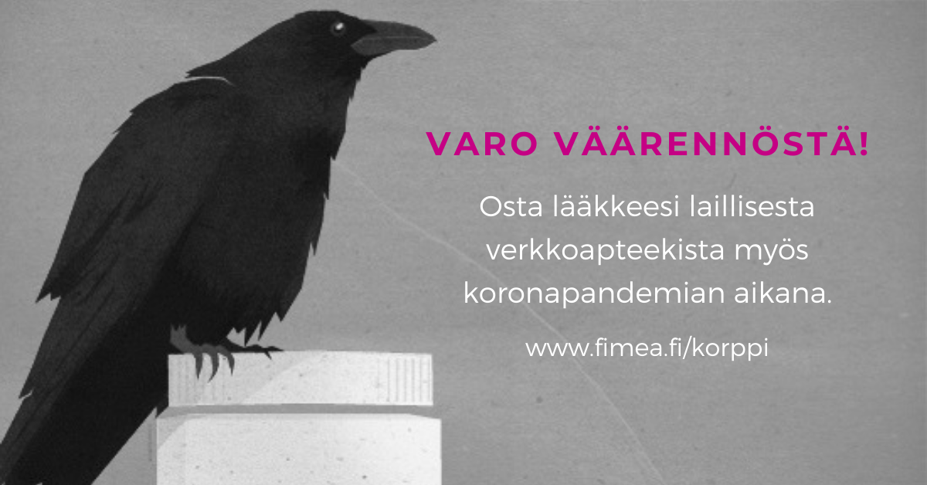

Lisätietoja:
Fimean verkkosivujen Koronavirus (COVID-19) sivu:
https://www.fimea.fi/tietoa_fimeasta/ajankohtaista/koronavirus-covid-19-
Mikäli vastaus lääkkeisiin ja koronavirukseen liittyvään kysymykseen ei löydy Fimean Usein kysytyt kysymykset -verkkosivulta, kysymyksen voi lähettää kansalaiskyselyt@fimea.fi sähköpostiin.

